师生连心，共克疫情——陈伟宾老师的事迹

发布人：丰南职教中心       日期：2020-02-14

“疫情就是命令，防控就是责任。”在学校和专业部领导的号召下，陈伟宾老师在大年初三就开启了在家办公的模式。他是2019级汽车运用维修二班的班主任，每天不到七点就起床，按照学校要求每天八点之前上报每名学生是否有咳嗽发烧症状、是否外出、是否与武汉出差、探亲人员，武汉发烧患者，确诊、疑似病例接触。对于家长的每次反馈，陈老师都做详细的统计，然后上报学校。其中不缺乏个别家长对于此事认识程度不够的问题，造成学生健康状况信息上报迟缓，个别家长需要多次打电话核实。

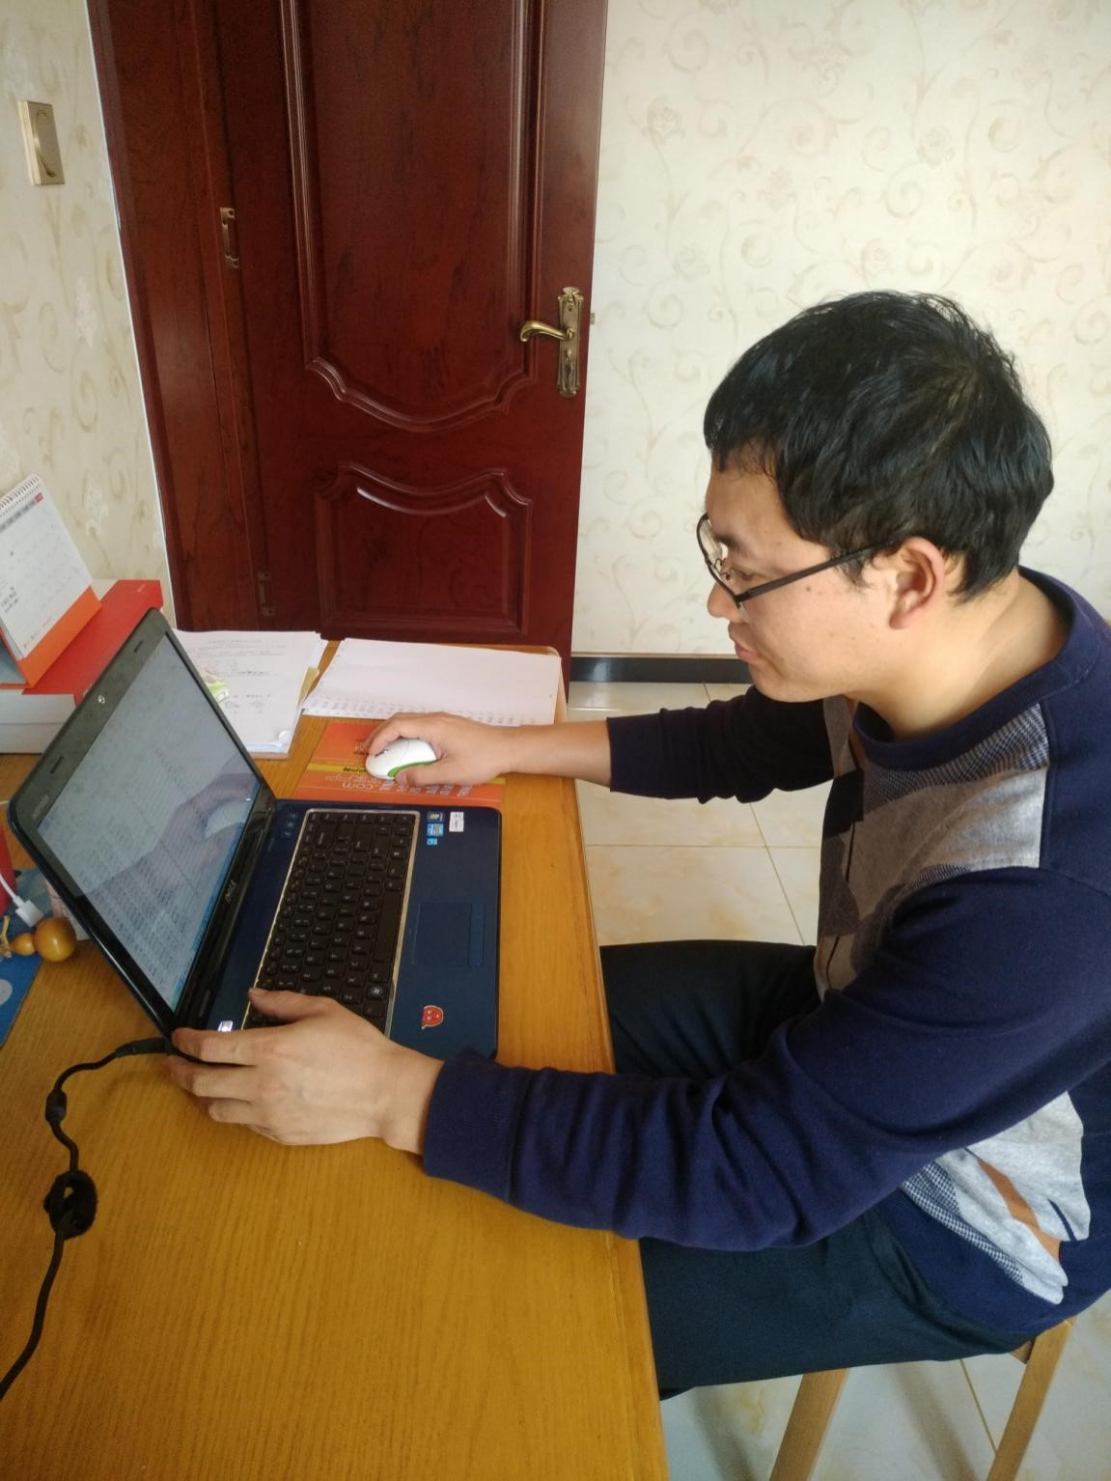

班级共有41名学生，其中3名学生还在外地探亲中，在这个疫情严重的特殊时刻，无形中增加了工作的难度！对于到外地探亲的学生，仔细询问孩子所居住的详细地址，每天都询问孩子的健康状况，同时叮嘱家长听从当地村委会人员的指挥，如果返回丰南切记要第一时间告知自己。2020年2月3日崔金宝同学从齐齐哈尔回到了丰南，得知这一情况后，陈老师立刻打电话向家长了解孩子及家人情况，询问所乘坐的交通工具及列次、车厢。并告知当前的返乡政策，在家自我隔离14天，然后每天上报体温情况。2020年2月11日刘佳铭家长突然来电话说，陈老师，佳铭近两天早晨体温正常，下午四五点发生低烧情况体温37.1-37.2摄氏度。他立马着急起来，先安抚家长情绪，然后询问是否接触湖北人员，疑似病例等。并劝告立即到当地医院进行确认。他也及时把这个情况汇总成材料上报给专业部，第二天早起家长来电反映孩子是急性扁桃体炎，这时他的心才安稳下来。

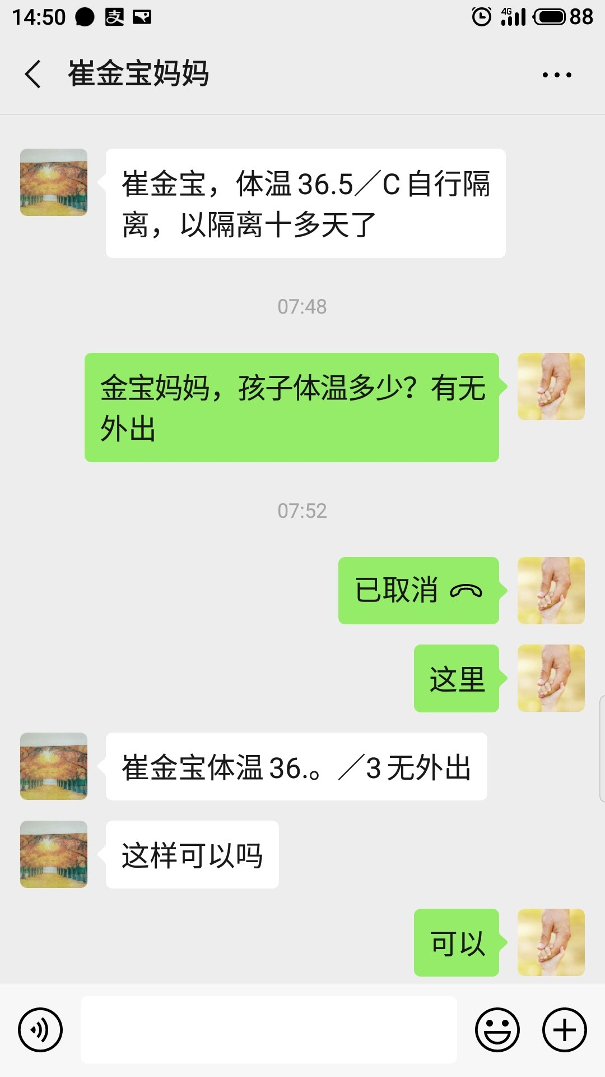

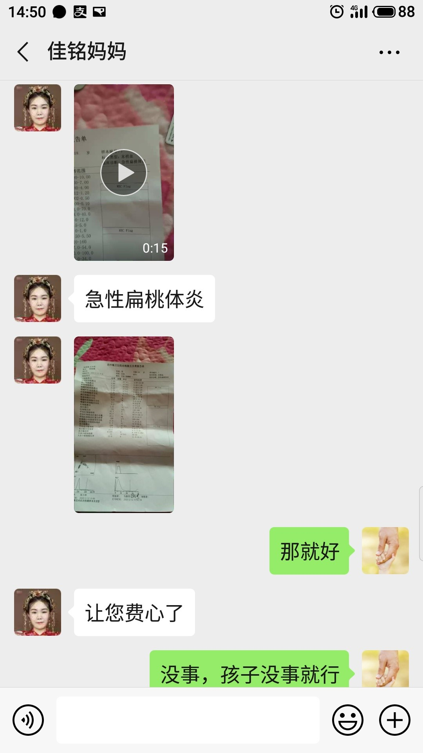

身为班主任的他曾经这样说：“用自己最大的能力，让每一名学生都健康的度过疫情，我会努力克服困难，用心做好组织给安排的每一项任务，中国加油，武汉加油！”。

**撰稿**

陈伟宾

**编辑**

赵秀山 袁昊